System do zamawiania online

Grupa 1
- Tomasz Budzejko
- Tarik Alaiwi

Nr wersji dokumentacji: 1.0
Przedmiot: Projektowanie systemów informatycznych
Prowadzący: Dr Anna Michalczyk
Uczelnia: Uniwersytet Warmińsko-Mazurski w Olsztynie
Miejscowość: Olsztyn
Data: 30 maja 2024

Dziedzina: Sklepy online
Obszar: Obsługa zamówień online
Kontekst dziedziny problemowej:
Klient tworzy konto na stronie internetowej. Następnie wybiera sklep z listy sklepów spożywczych z którymi współpracujemy oraz które są w odległości nie większej niż 10km od swojego miejsca zamieszkania. Klient tworzy koszyk zakupowy, wybierając produkty dostępne w danych sklepach. Następnie wybiera godzinę dostawy i płaci za swoje zakupy za pośrednictwem systemu płatniczego Payu w rozumieniu ustawy o usługach płatniczych Dowód zakupu, w postaci paragonu lub faktury, jest potwierdzeniem zamówienia. Dostawca usług okresowo rozlicza swoją działalność, w szczególności z Urzędem Skarbowym. Księgowy przygotowuje zestawienie podatku należnego za wybrany okres.
Regulacje prawne: Ustawa Prawo przedsiębiorców, Ustawa o podatku od towarów i usług, Ustawa o ochronie danych osobowych.
Proces | Aktor biznesowy | Funkcje/zadania | Dane
Złożenie zamówienia przez klienta | Klient jako klient indywidualny lub firma | -Klient tworzy koszyk w systemie  -Klient dokonuje zakupu  -Pracownik obsługi klienta wystawia dowód zakupu | Dane klienta oraz zamówienia
Rozliczenie transakcji  bezgotówkowej | Dostawca usług płatniczych | -Klient wybiera dostawcę usług płatniczych  -Dostawca usług płatniczych wystawia potwierdzenie  płatności | Dane klienta, dane pośrednika, dane sklepu.
Sklep kompletuje zamówienie | Sklep | -Pracownik sklepu kompletuje zamówienie, pakuje i przygotowuje do odbioru przez firmę kurierską | Dane zamówienia (lista produktów, numer identyfikujący), dane firmy kurierskiej
Firma dostawcza odbiera zamówienie i dostarcza klientowi | Firma kurierska | -Pracownik firmy kurierskiej dostaje informację o aktualnych zamówieniach, odbiera je i dostarcza do Klienta. | Dane klienta, adres klienta oraz dane firmy kurierskiej
Okresowe rozliczenie  działalności | Urząd Skarbowy | - Księgowy rozlicza należny podatek za dany okres | Dane podatkowe

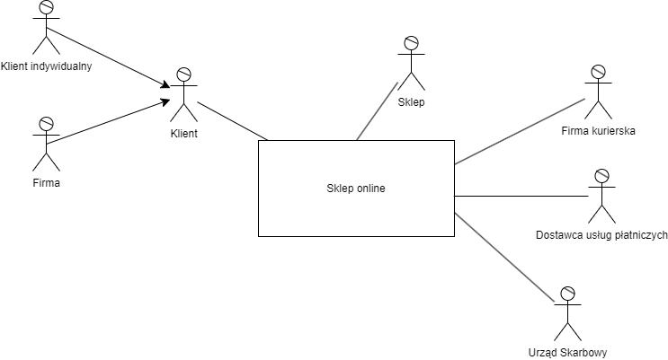
Słownik:
Klient = klient indywidualny lub firma
Klient indywidualny = osoba zamawiająca
Firma = osoba zamawiająca na fakturę
Dostawca usług płatniczych = firma oferująca natychmiastowy przelew online
Firma kurierska = firma obsługująca zamówienia
Urząd Skarbowy = instytucja rozliczająca podatki
Sklep = firma oferująca swój asortyment
Koszyk = lista zakupów w danym sklepie
System = strona lub aplikacja systemu
Dowód zakupu = paragon lub faktura
Potwierdzenie płatności = dokument potwierdzający dokonanie opłaty bezgotówkowej

Aktorzy biznesowi:
- Klient jako Klient indywidualny lub Firma
- Urząd skarbowy
- Dostawca usług płatniczych
- Firma kurierska
- Sklep, z którym współpracujemy
Procesy biznesowe:
- Złożenie zamówienia przez klienta
- Rozliczenie transakcji bezgotówkowej
- Kompletowanie zamówienia przez sklep
- Okresowe rozliczenie działalności
- Firma dostawcza odbiera zamówienie i dostarcza klientowi

Cel wytworzenia systemu informatycznego: Umożliwienie robienia zakupów online, zwiększenie ekspozycji sklepów dla klientów, łatwiejszy dostęp do sklepów

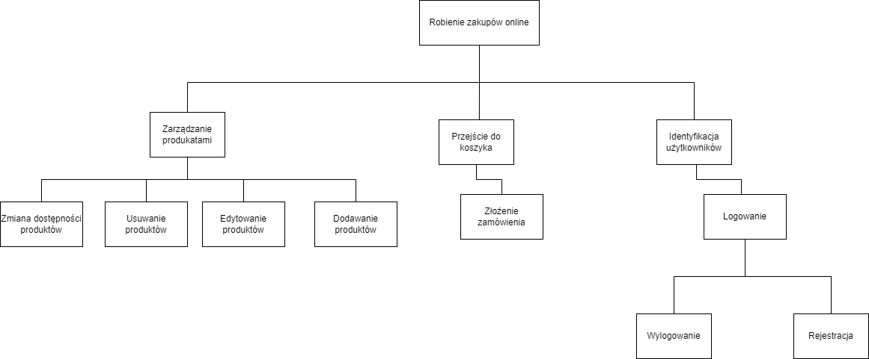
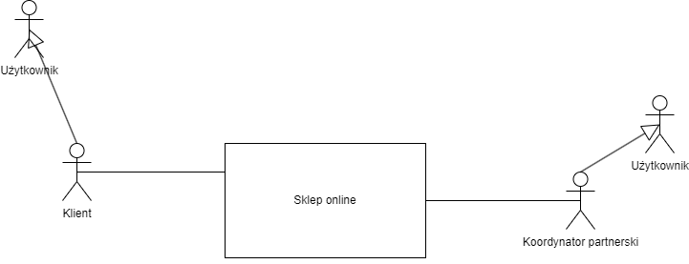
Rozdział 2

Diagram hierarchii funkcji

Kontekstowy diagram przypadków użycia

Słownik pojęć

- Edytowanie (rzeczownik): Proces wprowadzania zmian do czegoś.
- Identyfikacja (rzeczownik): Rozpoznawanie i ustalanie czegoś.
- Klient (rzeczownik): Osoba kupująca towary lub usługi.
- Koordynator partnerski (rzeczownik): Osoba odpowiedzialna za współpracę z partnerami.
- Koszyk (rzeczownik): Wirtualny pojemnik na towary w sklepie internetowym.
- Logowanie (rzeczownik): Proces uzyskiwania dostępu do systemu za pomocą danych logowania.
- Rejestracja (rzeczownik): Proces tworzenia nowego konta użytkownika.
- Robienie zakupów online (związek frazeologiczny): Kupowanie towarów przez internet.
- Sklep internetowy (rzeczownik): Platforma internetowa służąca do sprzedaży towarów.
- Użytkownik (rzeczownik): Osoba korzystająca z systemu komputerowego.
- Usuwanie (rzeczownik): Proces usuwania czegoś.
- Wylogowanie (rzeczownik): Proces kończenia sesji użytkownika w systemie.
- Zarządzanie (czasownik): Sprawowanie kontroli nad czymś.
- Zamawianie (czasownik): Proces składania zamówienia na towary lub usługi.
- Zmiana (rzeczownik): Akt lub proces modyfikowania czegoś.
- Dostępność (rzeczownik): Stan bycia dostępnym.
- Produkty (rzeczownik mn.): Towary oferowane do sprzedaży.

Wymagania niefunkcjonalne

Ogólne:
- Dostępność: System powinien być dostępny dla użytkowników 24/7 z wyjątkiem planowanych przerw konserwacyjnych.
- Skalowalność: System powinien być skalowalny w celu obsługi rosnącej liczby użytkowników i transakcji.
- Bezpieczeństwo: System powinien być bezpieczny i chronić dane użytkowników przed nieautoryzowanym dostępem.
- Wydajność: System powinien działać wydajnie i zapewniać szybkie czasy odpowiedzi.
- Łatwość obsługi: System powinien być łatwy w obsłudze dla użytkowników o różnych poziomach doświadczenia technicznego.

Wymagania dotyczące interfejsu:
- Responsywność: System powinien być responsywny i dostosowywać się do różnych urządzeń (komputery stacjonarne, tablety, smartfony).
- Intuicyjny interfejs: Interfejs użytkownika powinien być intuicyjny i łatwy w nawigacji.
- Dostępność: Interfejs powinien być dostępny dla osób z niepełnosprawnościami.

Wymagania dotyczące danych:
- Spójność danych: Dane w systemie powinny być spójne i wolne od błędów.
- Integralność danych: Integralność danych powinna być zapewniona poprzez regularne tworzenie kopii zapasowych.
- Poufność danych: Dane użytkowników powinny być poufne i chronione przed nieautoryzowanym dostępem.

Dodatkowe wymagania:
- System powiadomień: System powinien wysyłać użytkownikom powiadomienia o statusie zamówień i innych ważnych wydarzeniach.
- Monitorowanie i logowanie: System powinien monitorować aktywność użytkowników i rejestrować ją w logach.

Rozdział 3

Diagram przypadków użycia

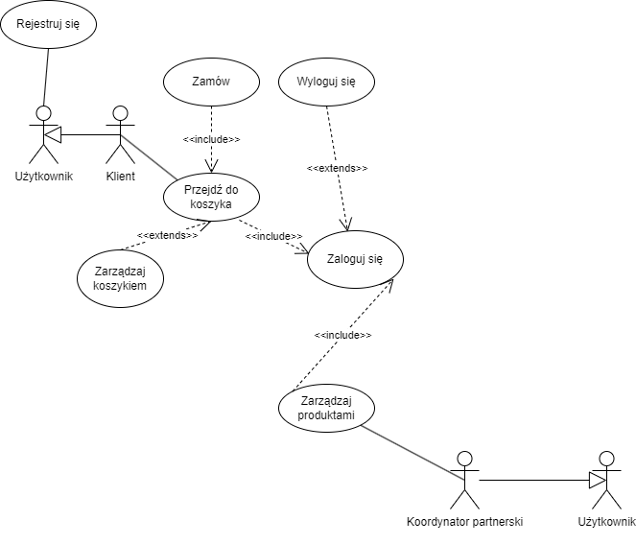

Scenariusz 1: Zaloguj się

Nazwa | Zaloguj się
Numer | 1
Twórca | Jan Nowak
Poziom ważności | Wysoki
Typ przypadku użycia | ogólny, niezbędny
Aktorzy | Użytkownik
Krótki opis | Użytkownik loguje się do systemu.
Warunki wstępne | Użytkownik posiada konto w systemie.
Warunki końcowe | Użytkownik jest zalogowany lub wyświetlony został komunikat o błędzie, a stan systemu nie uległ zmianie.
Główny przepływ zdarzeń | 1) Użytkownik otwiera stronę logowania.  2) System wyświetla formularz logowania.  3) Użytkownik wpisuje swoje dane logowania (login i hasło) i wybiera opcję „Zaloguj się”.  4a) System weryfikuje dane logowania i loguje użytkownika, informując go o pomyślnym zalogowaniu.
Alternatywne przepływy zdarzeń | 4b) Jeżeli w kroku 3) użytkownik wprowadził błędne dane logowania, system informuje o błędzie i następuje przejście do kroku 2).
Wyjątki w przepływach | 4c) Jeżeli z powodu awarii technicznej system nie może zalogować użytkownika, informuje go o tym i następuje zakończenie przypadku.
Specjalne wymagania | brak
Notatki i kwestie | brak

Scenariusz 2: Zarządzaj koszykiem
Nazwa | Zarządzaj koszykiem
Numer | 2
Twórca | Jan Nowak
Poziom ważności | Wysoki
Typ przypadku użycia | ogólny, niezbędny
Aktorzy | Klient
Krótki opis | Zarządzanie produktami w koszyku.
Warunki wstępne | Klient jest zalogowany i przeszedł do koszyka (PU nr 4)
Warunki końcowe | Produkty zostały zaktualizowane w koszyku lub wyświetlony został komunikat o błędzie, a stan systemu nie uległ zmianie.
Główny przepływ zdarzeń | 1)System wyświetla zawartość koszyka.  2) Klient dodaje, usuwa lub modyfikuje ilości produktów w koszyku.  3a) System zapisuje zmiany i informuje klienta o pomyślnym zarządzaniu koszykiem.
Alternatywne przepływy zdarzeń | brak
Wyjątki w przepływach | 3c) Jeżeli z powodu awarii technicznej system nie może zaktualizować koszyka, informuje klienta o tym i następuje zakończenie przypadku.
Specjalne wymagania | brak
Notatki i kwestie | brak

Scenariusz 3: Zarządzaj produktami
Nazwa | Zarządzaj produktami
Numer | 3
Twórca | Jan Nowak
Poziom ważności | Wysoki
Typ przypadku użycia | ogólny, niezbędny
Aktorzy | Koordynator partnerski
Krótki opis | Zarządzanie produktami w systemie.
Warunki wstępne | Koordynator partnerski jest zalogowany.
Warunki końcowe | Produkty zostały zaktualizowane w systemie lub wyświetlony został komunikat o błędzie, a stan systemu nie uległ zmianie.
Główny przepływ zdarzeń | 1a) Koordynator partnerski wybiera lub wyszukuje produkt ze strony głównej, a system otwiera panel edycji danego produktu.  2a) Koordynator usuwa lub modyfikuje produkty.  3a) System zapisuje zmiany i informuje koordynatora o pomyślnym zarządzaniu produktami.
Alternatywne przepływy zdarzeń | 1b) Koordynator partnerski otwiera panel dodawania produktu.  2b) Koordynator dodaje opis, cenę, nazwę i zdjęcie.  3b) Jeżeli w kroku 2a) lub 2b) koordynator wprowadził błędne dane, system informuje o błędzie i następuje przejście do kroku 1).
Wyjątki w przepływach | 3c) Jeżeli z powodu awarii technicznej system nie może zaktualizować produktów, informuje koordynatora o tym i następuje zakończenie przypadku.
Specjalne wymagania | brak
Notatki i kwestie | „Błędne dane” w tym przypadku to np. za duży rozmiar zdjęcia, za długi opis itp.  Modyfikacja systemu obejmuje ustawienie stanu produktu jako „Niedostępny”

Scenariusz 4: Przejdź do koszyka
Nazwa | Przejdź do koszyka
Numer | 4
Twórca | Jan Nowak
Poziom ważności | Wysoki
Typ przypadku użycia | ogólny, niezbędny
Aktorzy | Klient
Krótki opis | Przejście do koszyka w celu przeglądania jego zawartości.
Warunki wstępne | Klient jest zalogowany.
Warunki końcowe | Koszyk został wyświetlony lub wyświetlony został komunikat o błędzie, a stan systemu nie uległ zmianie.
Główny przepływ zdarzeń | 1) Klient wybiera opcję „Przejdź do koszyka”.  2) System wyświetla zawartość koszyka.
Alternatywne przepływy zdarzeń | brak
Wyjątki w przepływach | 2a) Jeżeli z powodu awarii technicznej system nie może wyświetlić koszyka, informuje klienta o tym i następuje zakończenie przypadku.
Specjalne wymagania | brak
Notatki i kwestie | brak

Scenariusz 5: Wyloguj się
Nazwa | Wyloguj się
Numer | 5
Twórca | Jan Nowak
Poziom ważności | Wysoki
Typ przypadku użycia | ogólny, niezbędny
Aktorzy | Użytkownik
Krótki opis | Użytkownik wylogowuje się z systemu.
Warunki wstępne | Użytkownik jest zalogowany.
Warunki końcowe | Użytkownik jest wylogowany lub wyświetlony został komunikat o błędzie, a stan systemu nie uległ zmianie.
Główny przepływ zdarzeń | 1) Użytkownik wybiera opcję „Wyloguj się”.  2a) System wylogowuje użytkownika i informuje go o pomyślnym wylogowaniu.
Alternatywne przepływy zdarzeń | 1a) Użytkownik nie jest aktywny przez więcej niż godzinę.
Wyjątki w przepływach | 2b) Jeżeli z powodu awarii technicznej system nie może wylogować użytkownika, informuje go o tym i następuje zakończenie przypadku.
Specjalne wymagania | brak
Notatki i kwestie | brak

Scenariusz 6: Rejestruj się
Nazwa | Rejestruj się
Numer | 6
Twórca | Jan Nowak
Poziom ważności | Wysoki
Typ przypadku użycia | ogólny, niezbędny
Aktorzy | Nowy użytkownik
Krótki opis | Nowy użytkownik rejestruje się w systemie.
Warunki wstępne | brak
Warunki końcowe | Nowe konto zostało utworzone lub wyświetlony został komunikat o błędzie, a stan systemu nie uległ zmianie.
Główny przepływ zdarzeń | 1) Nowy użytkownik otwiera stronę rejestracji.  2) System wyświetla formularz rejestracyjny.  3) Nowy użytkownik wypełnia formularz i wybiera opcję „Rejestruj się”.  4a) System tworzy nowe konto i informuje użytkownika o pomyślnym utworzeniu konta.
Alternatywne przepływy zdarzeń | 4b) Jeżeli w kroku 3) użytkownik wprowadził błędne dane, system informuje o błędzie i następuje przejście do kroku 2).
Wyjątki w przepływach | 4c) Jeżeli z powodu awarii technicznej system nie może utworzyć konta, informuje użytkownika o tym i następuje zakończenie przypadku.
Specjalne wymagania | brak
Notatki i kwestie | brak

Scenariusz 7: Zamów
Nazwa | Zamów
Numer | 7
Twórca | Jan Nowak
Poziom ważności | Wysoki
Typ przypadku użycia | ogólny, niezbędny
Aktorzy | Klient
Krótki opis | Klient składa zamówienie na produkty znajdujące się w koszyku.
Warunki wstępne | Klient jest zalogowany, posiada produkty w koszyku i jest w panelu koszyka (PU nr 4)
Warunki końcowe | Zamówienie zostało złożone lub wyświetlony został komunikat o błędzie, a stan systemu nie uległ zmianie.
Główny przepływ zdarzeń | 1) Klient wybiera opcję „Zamów” w koszyku.  2) System przekierowuje klienta do systemu Paypal.  3a) System weryfikuje płatność, tworzy zamówienie i informuje klienta o pomyślnym złożeniu zamówienia.
Alternatywne przepływy zdarzeń | 3b) Jeżeli w kroku 2) płatność się nie powiodła, system wyświetla o tym informacje, wysyła e-mail i przechodzi do koszyka.
Wyjątki w przepływach | 3c) Jeżeli z powodu awarii technicznej system nie może złożyć zamówienia, informuje klienta o tym i następuje zakończenie przypadku.
Specjalne wymagania | System powinien zapewniać bezpieczne przetwarzanie danych płatności.
Notatki i kwestie | brak

Rozdział 4

Model analityczny

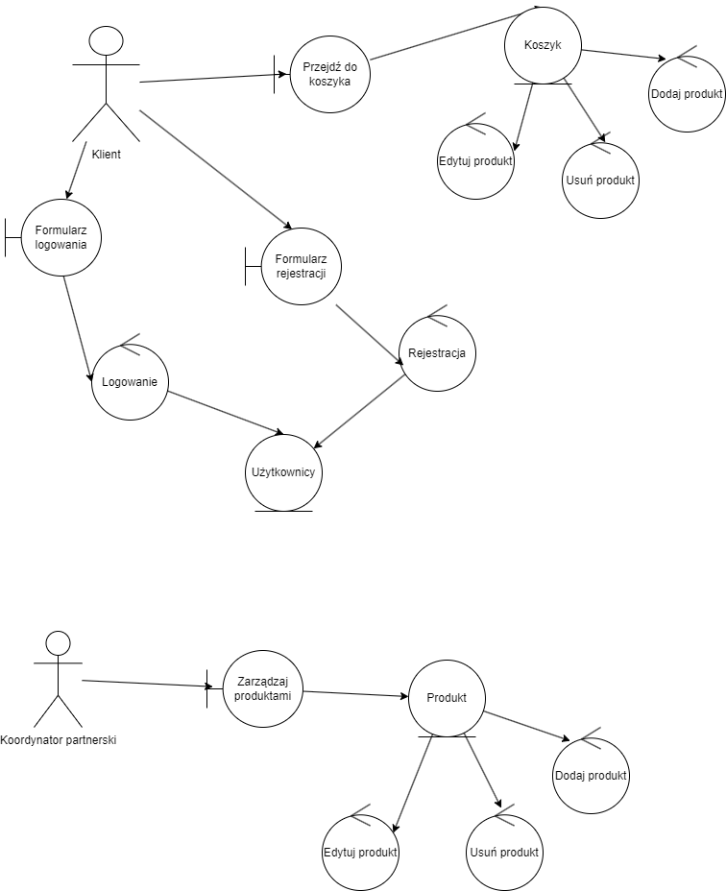

Rozdział 5

Konceptualny diagram klas

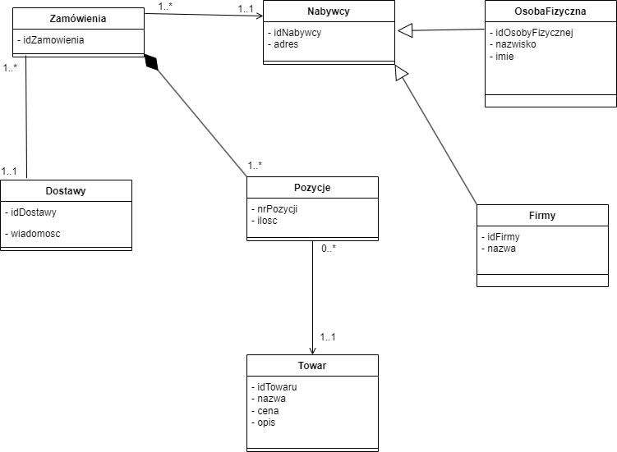
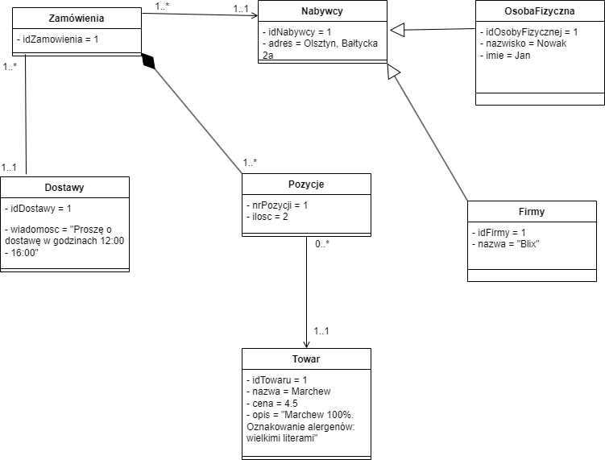

Diagram obiektów

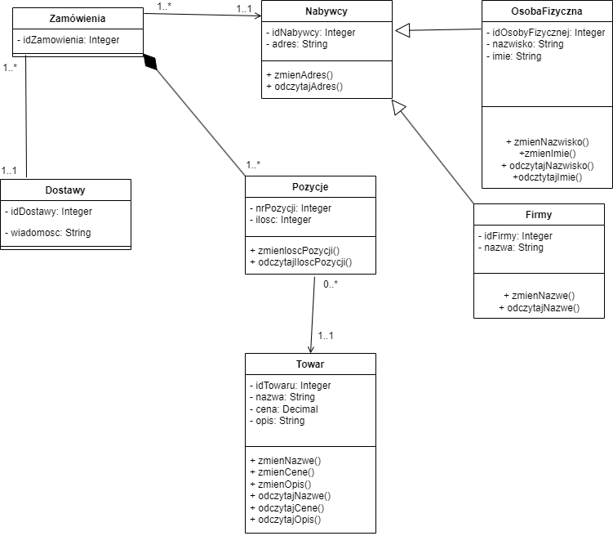
Rozdział 6

Implementacyjny diagram klas

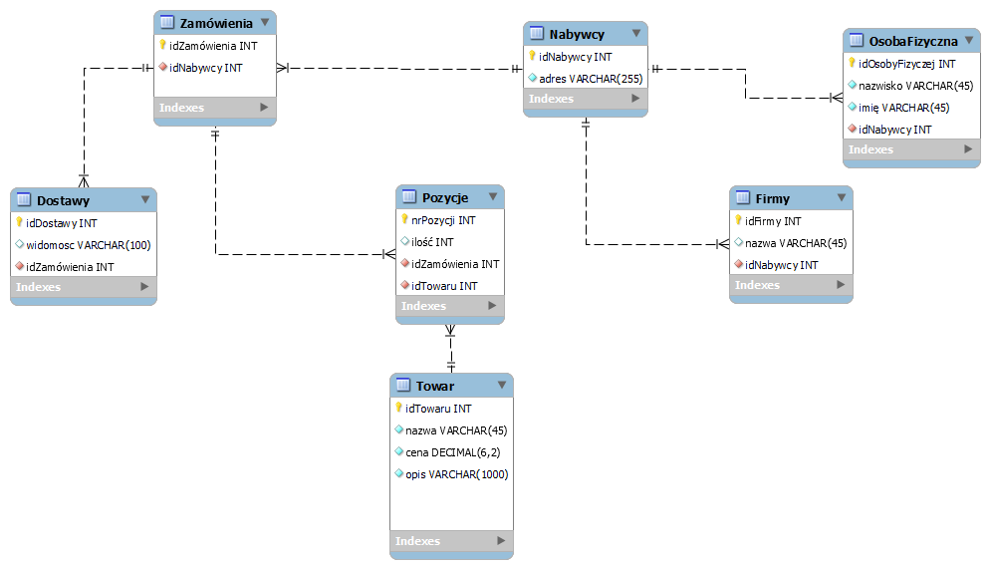

Schemat relacyjnej bazy danych

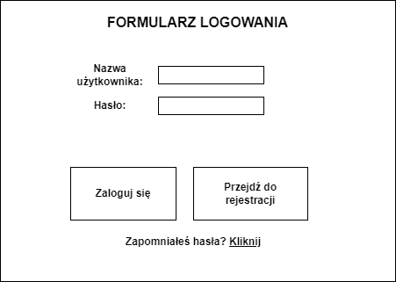
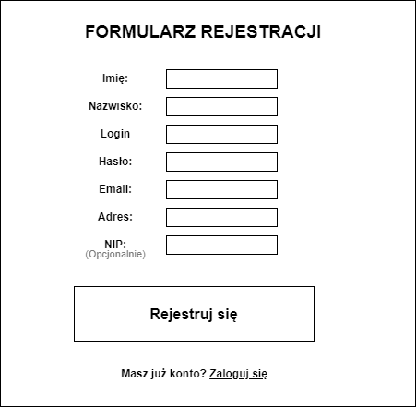

Rozdział 7

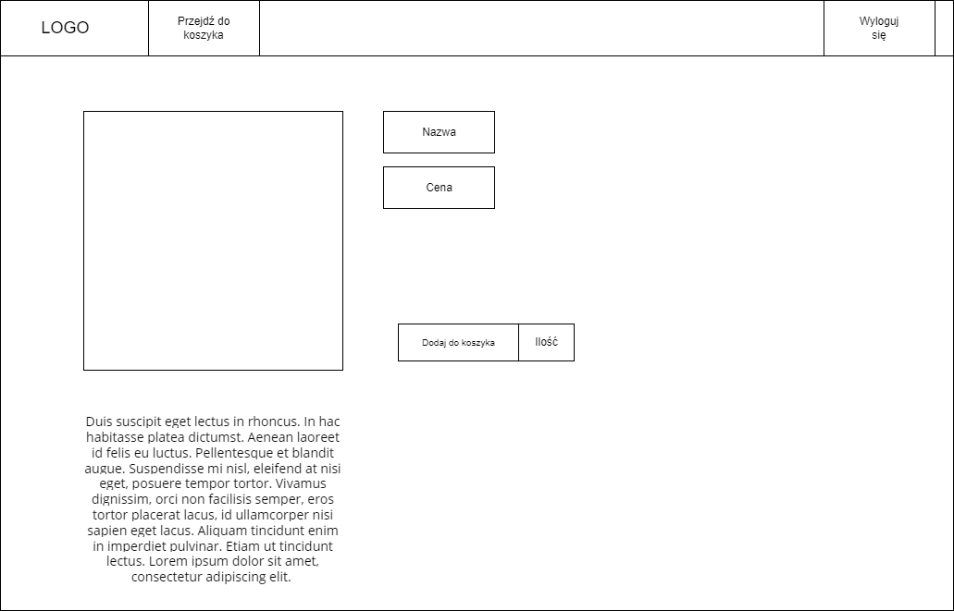
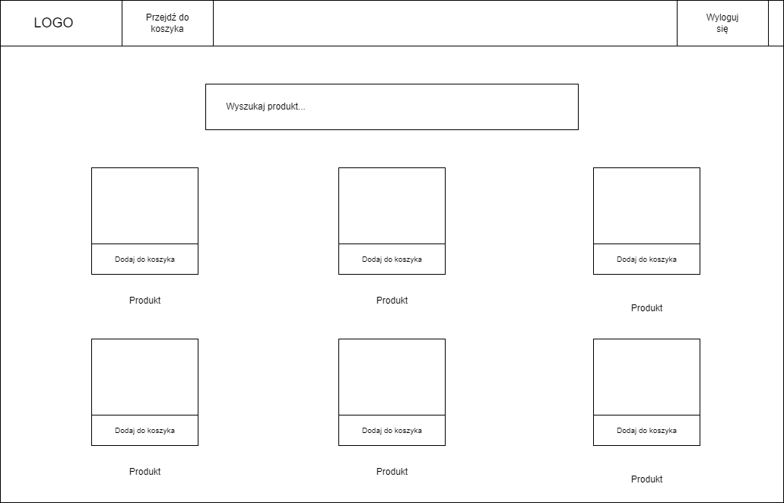

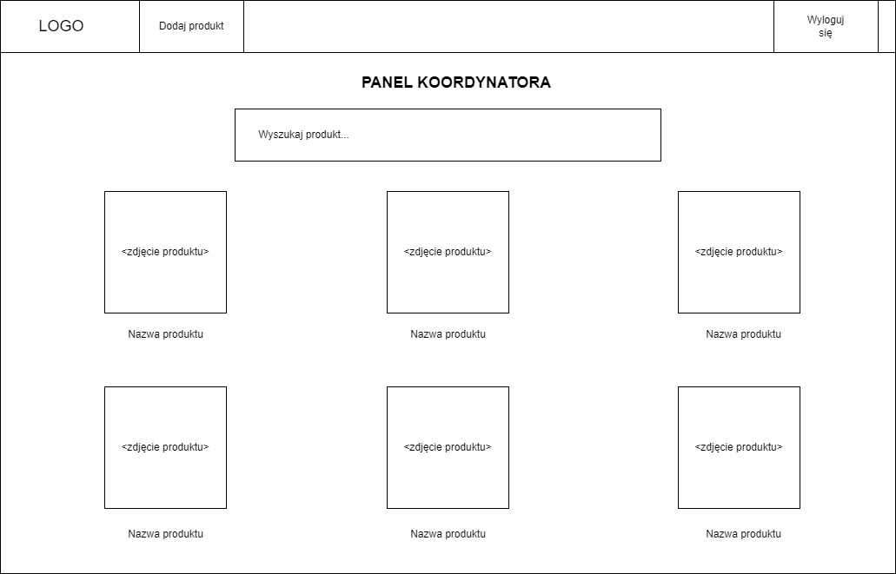
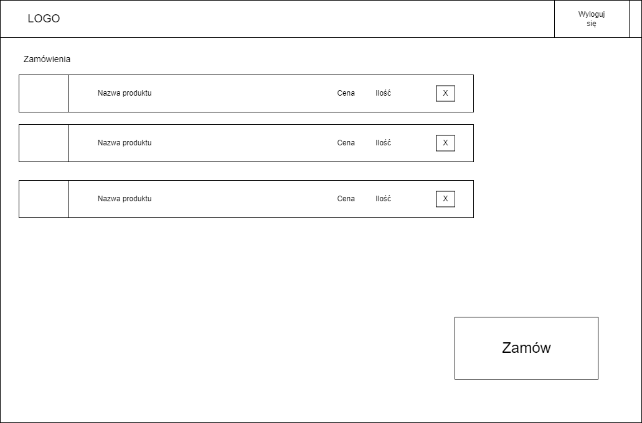

Rozdział 8

PU „Rejestruj się”
Prototyp interfejsu:
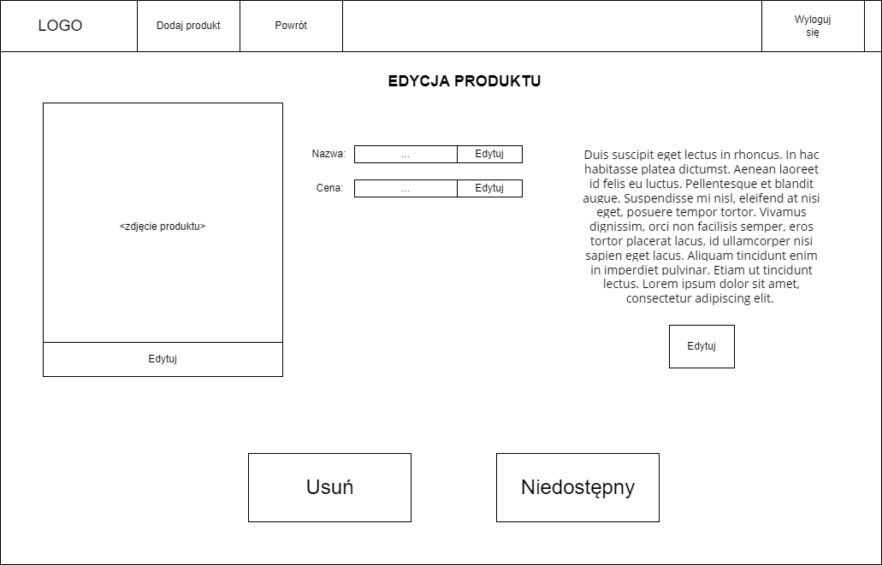
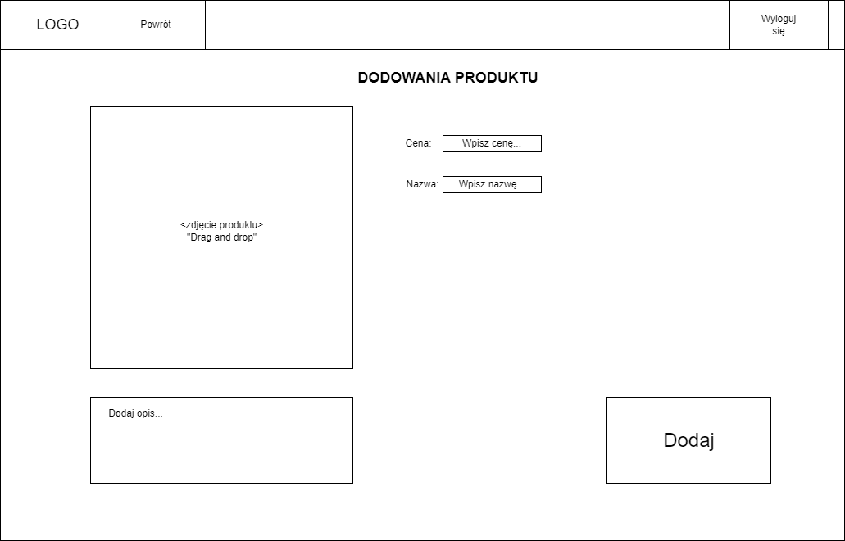
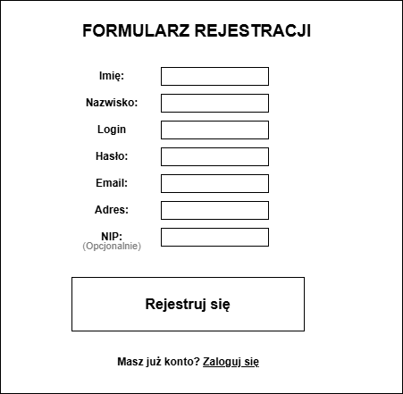
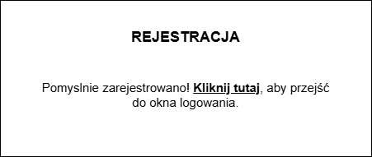
Diagram klas:
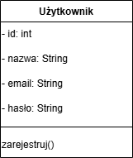
Scenariusz:

Nazwa | Rejestruj się
Numer | 6
Twórca | Jan Nowak
Poziom ważności | Wysoki
Typ przypadku użycia | ogólny, niezbędny
Aktorzy | Nowy użytkownik
Krótki opis | Nowy użytkownik rejestruje się w systemie.
Warunki wstępne | brak
Warunki końcowe | Nowe konto zostało utworzone lub wyświetlony został komunikat o błędzie, a stan systemu nie uległ zmianie.
Główny przepływ zdarzeń | 1) Nowy użytkownik otwiera stronę rejestracji.  2) System wyświetla formularz rejestracyjny.  3) Nowy użytkownik wypełnia formularz i wybiera opcję „Rejestruj się”.  4a) System tworzy nowe konto i informuje użytkownika o pomyślnym utworzeniu konta.
Alternatywne przepływy zdarzeń | 4b) Jeżeli w kroku 3) użytkownik wprowadził błędne dane, system informuje o błędzie i następuje przejście do kroku 2).
Wyjątki w przepływach | 4c) Jeżeli z powodu awarii technicznej system nie może utworzyć konta, informuje użytkownika o tym i następuje zakończenie przypadku.
Specjalne wymagania | brak
Notatki i kwestie | brak

PU „Zaloguj się”
Prototyp interfejsu:

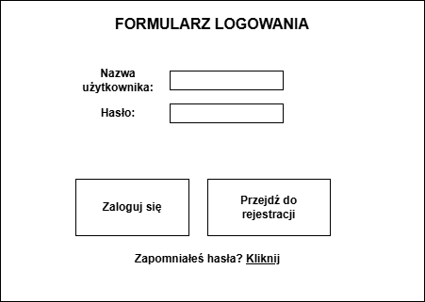
Diagram klas:
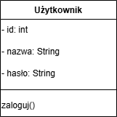
Scenariusz:
Nazwa | Zaloguj się
Numer | 1
Twórca | Jan Nowak
Poziom ważności | Wysoki
Typ przypadku użycia | ogólny, niezbędny
Aktorzy | Użytkownik
Krótki opis | Użytkownik loguje się do systemu.
Warunki wstępne | Użytkownik posiada konto w systemie.
Warunki końcowe | Użytkownik jest zalogowany lub wyświetlony został komunikat o błędzie, a stan systemu nie uległ zmianie.
Główny przepływ zdarzeń | 1) Użytkownik otwiera stronę logowania.  2) System wyświetla formularz logowania.  3) Użytkownik wpisuje swoje dane logowania (login i hasło) i wybiera opcję „Zaloguj się”.  4a) System weryfikuje dane logowania i loguje użytkownika, informując go o pomyślnym zalogowaniu.
Alternatywne przepływy zdarzeń | 4b) Jeżeli w kroku 3) użytkownik wprowadził błędne dane logowania, system informuje o błędzie i następuje przejście do kroku 2).
Wyjątki w przepływach | 4c) Jeżeli z powodu awarii technicznej system nie może zalogować użytkownika, informuje go o tym i następuje zakończenie przypadku.
Specjalne wymagania | brak
Notatki i kwestie | brak

PU „Zarządzaj produktami”
Prototyp interfejsu:
Dodawanie produktu:
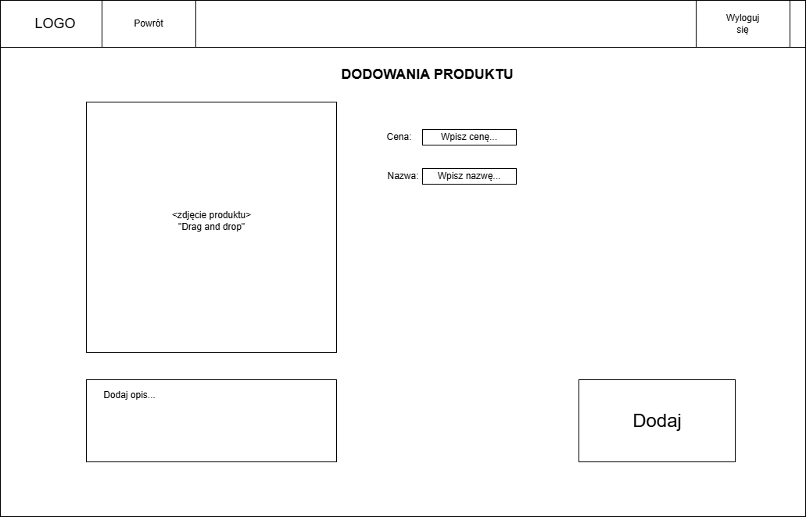
Edytowanie/Usuwanie produktu:
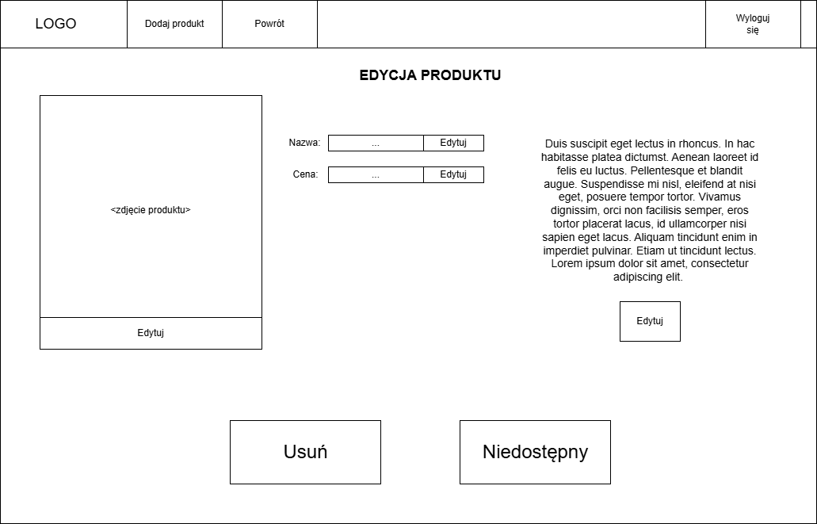
Panel koordynatora:
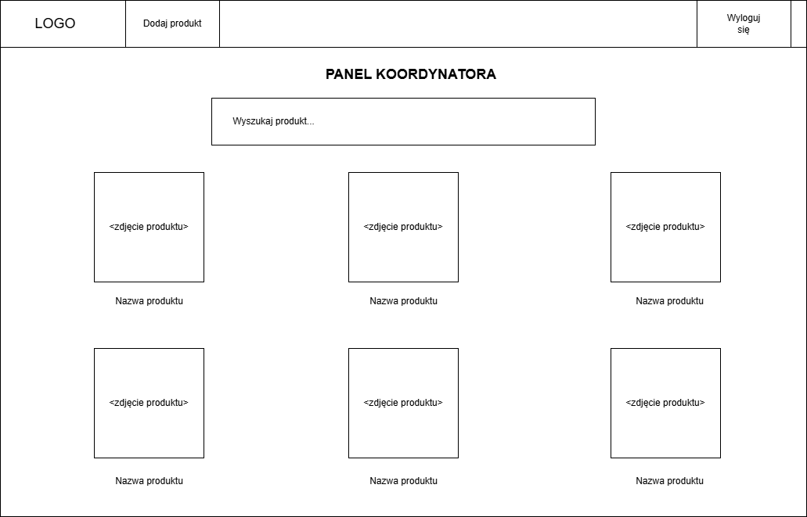

Diagram klas:
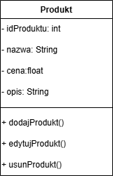

Scenariusz:
Nazwa | Zarządzaj produktami
Numer | 3
Twórca | Jan Nowak
Poziom ważności | Wysoki
Typ przypadku użycia | ogólny, niezbędny
Aktorzy | Koordynator partnerski
Krótki opis | Zarządzanie produktami w systemie.
Warunki wstępne | Koordynator partnerski jest zalogowany.
Warunki końcowe | Produkty zostały zaktualizowane w systemie lub wyświetlony został komunikat o błędzie, a stan systemu nie uległ zmianie.
Główny przepływ zdarzeń | 1a) Koordynator partnerski wybiera lub wyszukuje produkt ze strony głównej, a system otwiera panel edycji danego produktu.  2a) Koordynator usuwa lub modyfikuje produkty.  3a) System zapisuje zmiany i informuje koordynatora o pomyślnym zarządzaniu produktami.
Alternatywne przepływy zdarzeń | 1b) Koordynator partnerski otwiera panel dodawania produktu.  2b) Koordynator dodaje opis, cenę, nazwę i zdjęcie.  3b) Jeżeli w kroku 2a) lub 2b) koordynator wprowadził błędne dane, system informuje o błędzie i następuje przejście do kroku 1).
Wyjątki w przepływach | 3c) Jeżeli z powodu awarii technicznej system nie może zaktualizować produktów, informuje koordynatora o tym i następuje zakończenie przypadku.
Specjalne wymagania | brak
Notatki i kwestie | „Błędne dane” w tym przypadku to np. za duży rozmiar zdjęcia, za długi opis itp.  Modyfikacja systemu obejmuje ustawienie stanu produktu jako „Niedostępny”

PU „Przejdź do koszyka”
Prototyp interfejsu:

Diagram klas:

Scenariusz:

